MAPA Z LISTÍ
Divoká plavba za dobrodružstvím
Praha 12. 04. 2023
Nakladatelství BAMBOOK, součást Nakladatelského domu GRADA, přichází s dobrodružnou fantasy dětskou knihou. Vydejte se do světa, kde rostliny mluví, přátelství jsou vzácná a dobrodružství si vás najde za nejbližším ohybem řeky… Nyní i jako e-pub.
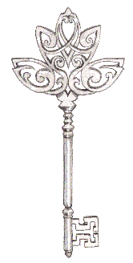
STARÁ MAPA UKRÝVÁ KLÍČ K ZÁHADĚ

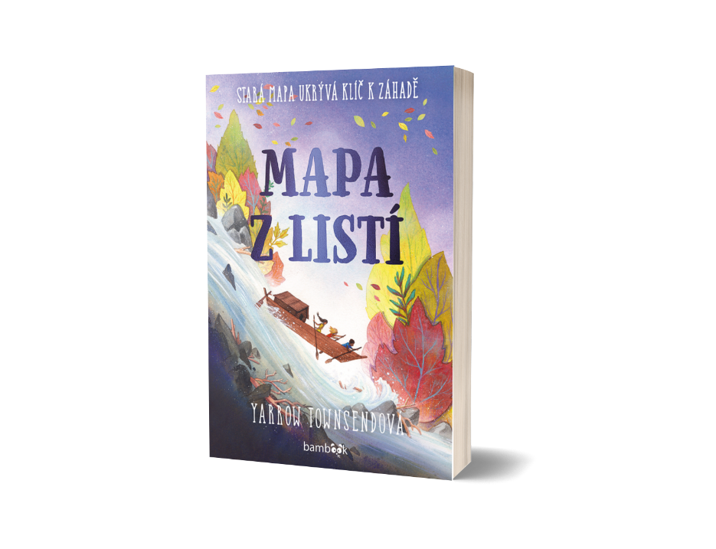
Mapa z listí

Rostliny k nám promlouvají, stačí jen naslouchat…
Co její máti podlehla záhadné Nákaze, žije dvanáctiletá Orla sama v lesích na okraji vesnice Thorn Creek. Společnost jí dělají rostliny, které o ni pečují, pomáhají jí míchat léčivé masti a promlouvají k ní svými šeptavými hlasy. Teď, když je Nemoc konečně pryč, Orla nikoho jiného nepotřebuje – zvlášť ne všetečnou neteř guvernéra Atlase Arianu nebo nuzáckého Idrise, potomka nechvalně proslulého cechu haulérů. Jenže když se Nákaza vrátí, Orlin poklidný život se ocitne v ohrožení. Dívce nezbývá než vzít rozum do hrsti, přibalit k němu starý herbář po máti a vydat se odhalit pravdu.
Orla se potajmu nalodí na haulérský člun, kde zjistí, že není jediná, koho nouze vede dál po proudu řeky – Idris i Ariana mají vlastní důvody, proč se o tajemství zákeřné Nákazy zajímají. Plavba po řece skýtá mnoho nebezpečí a pohrdnout společníky se rovná sebevraždě, proto trojlístek spojí své síly. A kdo ví, třeba se jim podaří najít nejen zázračný lék, ale i přátelství.

280 stran, formát: 145×205, brožovaná vazba, 399 Kč, odkaz: Mapa z listí
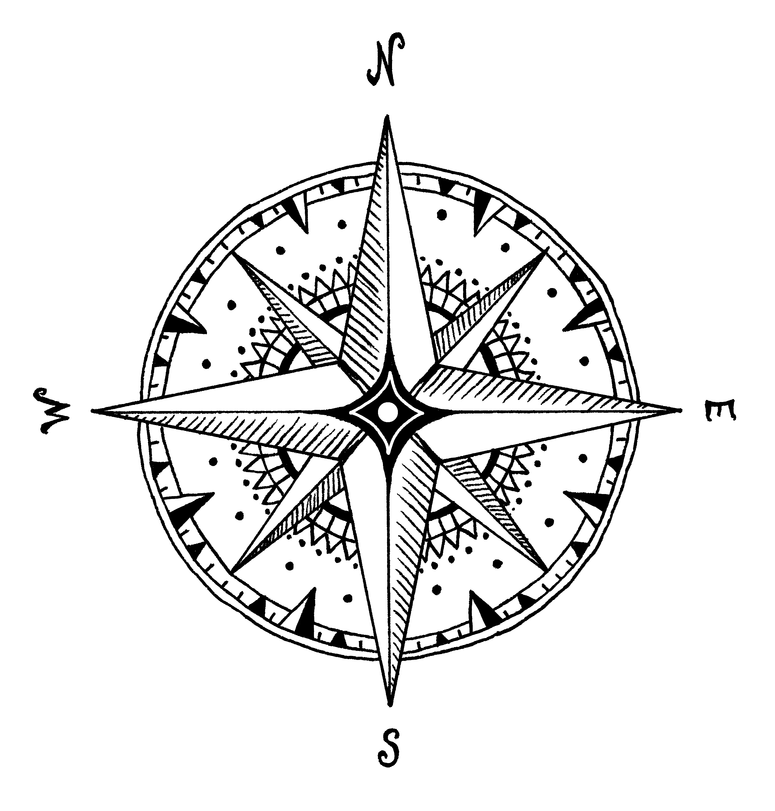
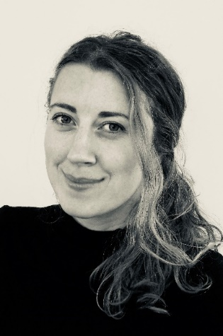
O autorce:
Yarrow Townsendová strávila většinu svého dětství pobíháním po lesích a hrou na své oblíbené knižní hrdinky. Když pak šla studovat anglickou a francouzskou literaturu na univerzitu v Oxfordu, zjistila, že se jí nejlépe připravuje na zkoušky v botanické zahradě. Po škole nějaký čas vyučovala angličtinu, ale od té doby vystřídala hned několik zaměstnání, jež zpravidla zahrnovala hrabání se v hlíně. V současné době bydlí v hausbótu a plaví se anglickými kanály v honbě za příběhy.
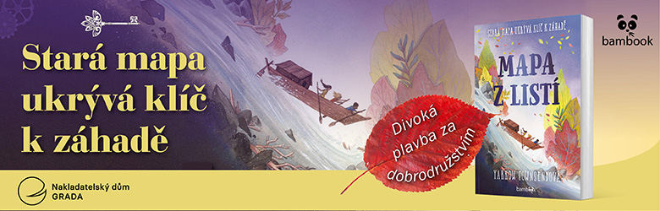

K dispozici na vyžádání:
- recenzní výtisk
- kniha do soutěže
- Hi-Res obálka

Kontaktní údaje:
Veronika Barešová, PR a propagace
Nakladatelský dům GRADA
U Průhonu 22, 170 00 Praha 7
baresova@grada.cz, +420 737 263 431
www.grada.cz

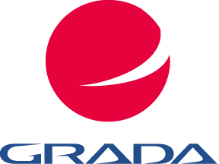
O společnosti GRADA Publishing:
Nakladatelský dům GRADA Publishing, a.s. si od roku 1991 drží pozici největšího tuzemského nakladatele odborné literatury. Ročně vydává téměř 400 novinek ve 150 edicích z více než 40 oborů.
Od roku 2015 nakladatelský dům rychle expanduje i mimo oblast kvalitní odborné literatury. Tradiční značka GRADA zůstává vyhrazena odborným knihám ze všech odvětví a oblastí lidské činnosti. A ani pět novějších značek nakladatelství na knižním trhu jistě nepřehlédnete.
První, u čtenářů úspěšnou značkou je COSMOPOLIS, přinášející zahraniční i českou beletrii všech žánrů.
Další již zavedenou značkou je BAMBOOK, značka dětské literatury předkládající malým čtenářům díla českých i zahraničních autorů a ilustrátorů.
Značkou věnující se poznání, tématům z oblasti zdravého životního stylu, body-mind, spiritualitě či ekologii je ALFERIA.
Akvizicí získaná značka METAFORA rozšiřuje nabídku nakladatelského domu o další kvalitní beletrii i zájmovou a populárně naučnou literaturu.
Prozatím poslední, rychle rostoucí značkou Nakladatelského domu GRADA je BOOKPORT, unikátní projekt online knihovny, který již dnes disponuje třetinou všech e-knih v ČR.
Více na www.grada.cz.

